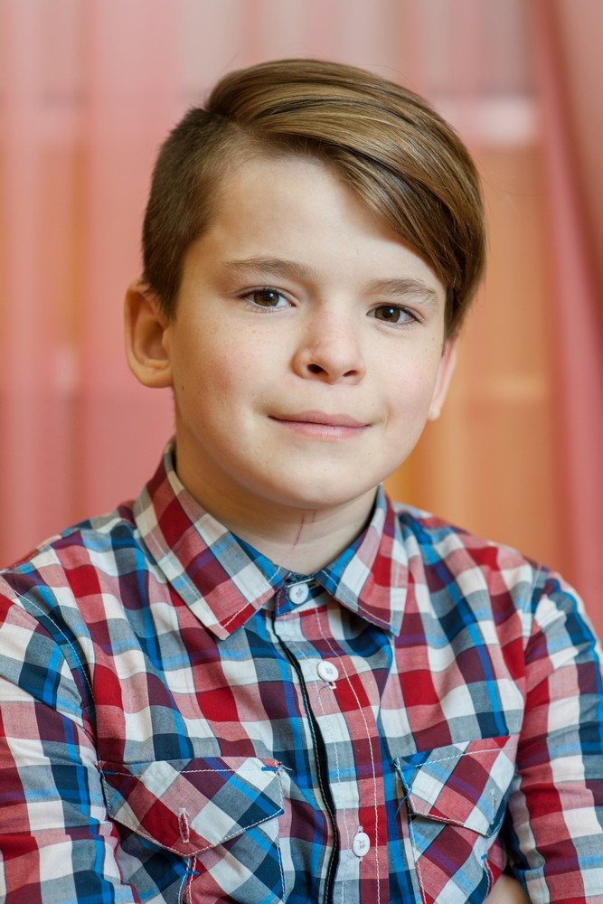
ДМИТРИЙ, 2005 г.р.
Дима - активный, добрый и подвижный подросток, он легко устанавливает контакты с детьми и взрослыми. Он очень быстро влился в коллектив, хотя не так давно в учреждении. Он многословен и эмоционален, любит когда его слушают и любит внимание к себе. Дима постоянно нуждается в новых впечатлениях, ему все интересно. Любит похвалу и отзывчив на ласку и тепло. Дима опрятен и аккуратен, ему нравится хорошо выглядеть, поэтому старается следить за своим внешним видом. В свободное время увлекается футболом, занимается в секции бокса.
Диме нужна поддержка и забота любящих, понимающих взрослых, в ответ он делится с ними своей позитивной энергией и жизнелюбием.
Возможная форма устройства: опека/приемная семья/
усыновление.

